Universidad Nacional de Costa Rica

Escuela de Informática

Ingeniería en Sistemas de Información

Curso: Administración de Bases de Datos

Actualización y consulta de bitácoras de transacción

Profesor:

MSc. Johnny Villalobos Murillo

Estudiante:

Adán Rivera Sánchez 114540821

César Cornejo Gómez 115340566

Elena Mora Cordero 115530351

Horacio Barrantes Fernández 402180637

Miércoles 27 de setiembre de 2017

Campus Benjamín Núñez, Lagunilla, Heredia, Costa Rica

Contenido

Construcción de la base de datos 3

Visualización de las bitácoras 4

Multiplexación del redo.log 6

Construcción de una nueva bitácora 7

Alteración del brinco de un fichero a otro 8

Referencias 10

Construcción de la base de datos

* Se inicializa la instancia sin haber montado la base de datos, esta instancia initARS.ora contiene los parámetros de inicialización para crear la base de datos. Esto para que, cuando la base de datos esté disponible un usuario valido realice las operaciones típicas de acceso a datos.

El comando es: >startup nomount pfile=initARS.ora

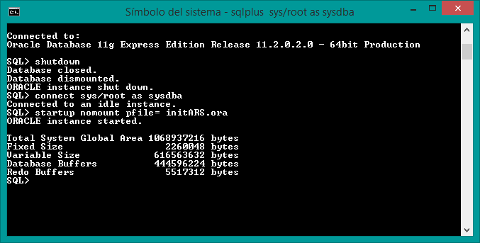

* Se crea la base de datos con dos ficheros redo.log, con un solo miembro cada una.

El redo.log es un fichero que registra cambios de la base de datos como transacciones. Este fichero protege la base de datos en caso de algún fallo o errores en el disco duro, el objetivo de este fichero es evitar la pérdida de integridad. Su forma de trabajar es cíclica, esto quiere decir que cuando un fichero se llena, pasara al siguiente fichero, y esta información es guardada en el archivo de control.

Para el correcto funcionamiento de una base de datos es necesario tener dos grupos.

Se puede visualizar la creación del:

-grupo 3 con su miembro redo01.log con un tamaño de 100 megasbytes.

-grupo 4 con su miembroredo02.log con un tamaño de 100 megasbytes.

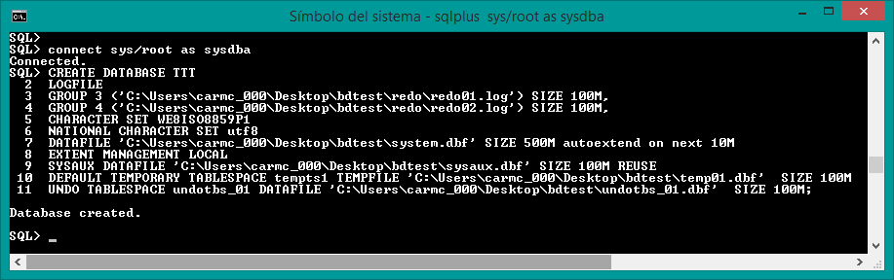

# Visualización de las bitácoras

* **V$LOG:** es utilizado para mostrar la información del archivo de registro del archivo de control.

La tabla contiene la siguiente información:

GROUP# : número del grupo de registros

THREAD# : número de hilo del registro

SEQUENCE# : número de secuencia del registro

BYTE# : tamaño del registro en bytes

BLOCKSIZE# : tamaño del bloque del archive de registro

MEMBERS : cantidad de miembros del grupo

ARC : estado del archivo

STATUS : estado del registro:

* UNUSED: el registro nunca se ha escrito, curre cuando se acaba de agregar.
* CURRENT: es el registro actual donde se está escribiendo, implica también que esta activo, puede estar abierto o cerrado.
* ACTIVE: implica que está activo pero no es el actual, en caso de fallos es necesario para la recuperación del registro y puede o no ser archivo.
* INACTIVE: registro que ya no es necesario aunque puede estar en uso para la recuperación de datos. Puede o no ser archivado.
* CLEARING: ocurre cuando un registro se limpia después de una alteración de la base datos para que borre todo el registro, el estado de este cuando ya está limpio cambia a unused.
* CLEARING_CURRENT: significa que el registro actual está siendo borrado, puede ocurrir cuando hay algún fallo en el conmutador.

FIRST_CHANGE : número del cambio de Sistema(SCN) más bajo en el registro.

FIRST_TIME : fecha del primer número de cambio de Sistema en el registro.

NEXT_CHANGES : número más alto del cambio de Sistema en el registro.

NEXT_TIME : fecha del número de cambio de Sistema más alto en el registro

El comando es: > select * from V$LOG

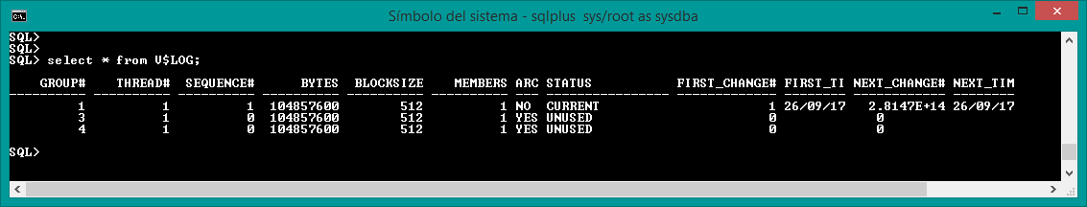

* **V$LOGFILE:** identifica los grupos del redo.log, sus miembros y el estado del miembro.

La tabla contiene la siguiente información:

GROUP# : numero identificador del grupo de registro.

STATUS: estado del miembro del registro:

* INVALID: archivo inaccesible.
* STALE: contenido del archivo incompleto.
* DELETED: el archivo ya no se usa.
* NULL: archivo en uso.

TYPE: tipo del archivo: online o standby.

MEMBER: nombre del miembro.

IS_RECOVERY_DEST_FILE : indica si el archive se creó en el área de recuperación flash.

El comando es: > select * from V$LOGFILE

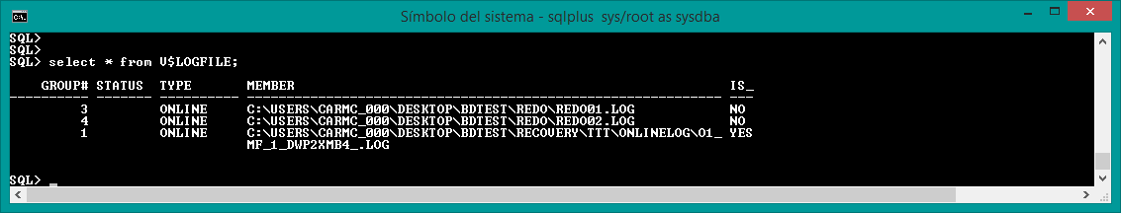

* **V$LOG_HISTORY:** tiene la información del registro.

La tabla contiene la siguiente información:

RECID: id del registro del archive de control.

STAMP: sello del registro.

THREAD# : numero de hilo del registro.

SEQUENCE# : numero de secuencia

FIRST_CHANGE# : SCN mas bajo del registro.

FIRST_TIME: fecha de la primera entrada del SCN en el registro.

NEXT_CHANGE # : el mayor SCN en el registro.

RESETLOGS_CHANGE# : cuando hay una reinicialización del registro entonces cambia el número de la base de datos cuando se escribió el registro.

RESETLOG: fecha cuando se escribió el registro.

El comando es: > select * from V$LOG_HISTORY.

En la siguiente imagen representa registro de un cambio de bitácora.

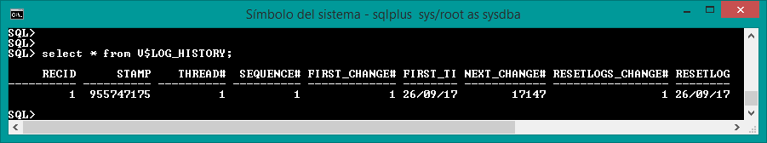

# Multiplexación del redo.log

El multiplexor de un miembro de un redo.log viene a brindar seguridad a la información almacenada para que no se pierda si ocurrice algún fallo. Es una copia idéntica de un miembro del grupo.

En este caso la multiplexión ocurre alterando la base de datos para agregarle un miembro al grupo que se desee.

El comando es:

>alter database add logfile member 'C:\Users\carmc_000\Desktop\bdtest\redo\redo3.log' to group 3;

* En la siguiente imagen se puede visualizar en la consulta al logfile que se agregó un miembro llamado redo3 al grupo 3 y un miembro llamado redo4 al grupo 4.

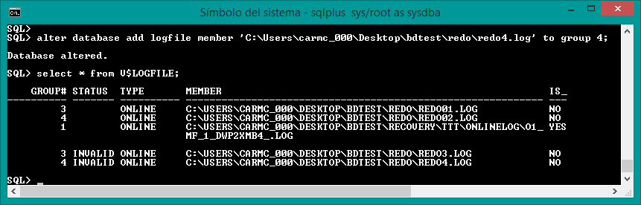

# Construcción de una nueva bitácora

Es llamado grupo ya que es un grupo de archivos con un redo log o una serie de copias idénticas de un redo log.

Para la creación de un nuevo grupo se utiliza el siguiente comando:

>alter database add logfile group 5 'C:\Users\carmc_000\Desktop\bdtest\redo\redo05.log' SIZE 100M;

* En las siguiente imagen se puede visualizar con el v$logfile donde existe un nuevo grupo 5 con un miembro llamado redo4.log.

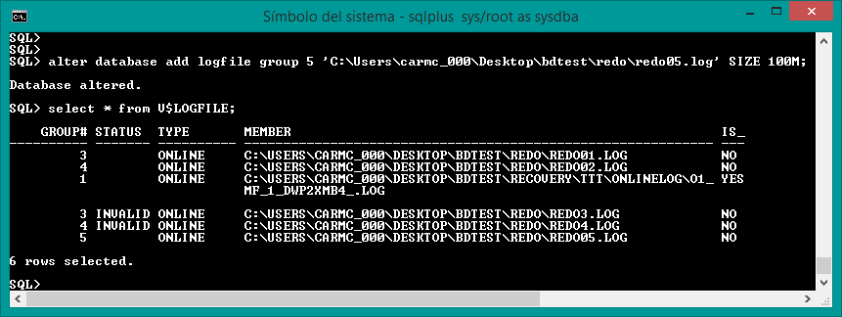

* En la siguiente imagen se puede visualizar la creación de un nuevo miembro redo05.log ubicado en el grupo 5.

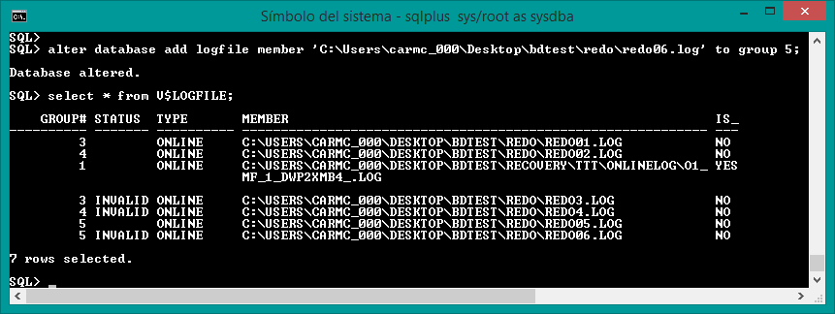

**Consultas con el v$log:**

Se puede visualizar la existencia de 4 bitácoras con dos miembros el grupo 3, 4 y 5.

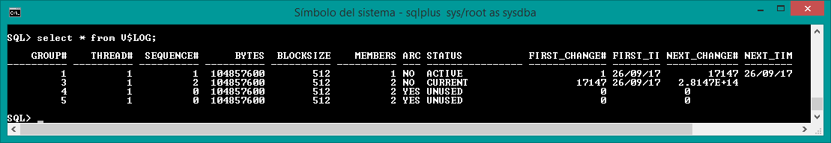

# Alteración del brinco de un fichero a otro

Es una forma de forzar al conmutador de logfile, una manera de hacerlo es con el comando “alter system switch logfile”(es asincrónico) lo que hace es cambiar la punto de control al siguiente grupo, este no espera a que el grupo que está en el estado current termine de llenarse, si no, que este obliga al puntero a pasarse de posición al siguiente grupo y de inmediato empieza a escribir en la nueva ubicación.

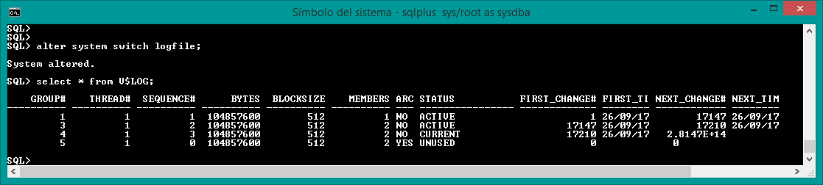

**Consulta al log_history:**

Se puede visualizar que existe un nuevo registro ya que ocurrió un cambio de fichero donde se va a seguir respaldando la información.

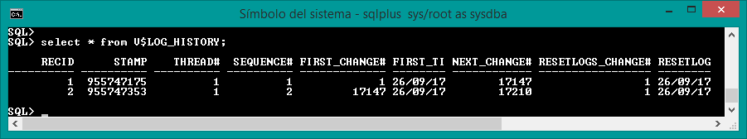

Muestra donde se está guardando la copia de seguridad está en la bitácora nombrada grupo 4.

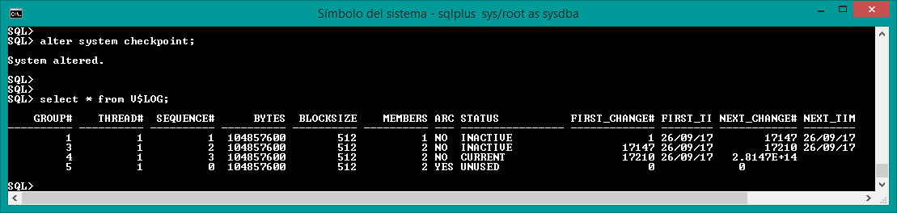

Se visualiza un nuevo historial de registro.

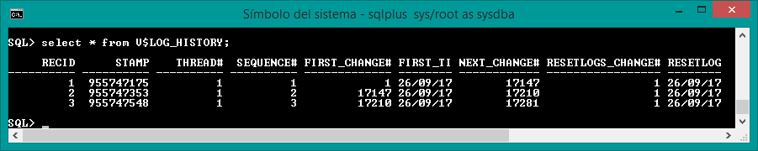

# Referencias

Donald Burleson. (21 de setiembre de 2015). *Burleson consulting*. Recuperado el 27 de setiembre de 2017, de ALTER SYSTEM SWITCH LOGFILE vs ALTER SYSTEM ARCHIVE LOG CURRENT: http://www.dba-oracle.com/t_alter_system_switch_logfile_vs_alter_system_archivelog_current.htm

Donald Burleson. (12 de enero de 2015). *Burleson Consulting*. Recuperado el 27 de setiembre de 2017, de Oracle alter database add logfile tips: http://www.dba-oracle.com/t_alter_database_add_logfile.htm

Donald Burleson. (26 de febrero de 2016). *Burleson Consulting*. Recuperado el 27 de setiembre de 2017, de Oracle v$log_history scripts: http://www.dba-oracle.com/tips_oracle_v$_log_history.htm

oracle. (2017). *Database Reference*. Recuperado el 27 de setiembre de 2017, de V$LOGFILE: https://docs.oracle.com/cd/B28359_01/server.111/b28320/dynviews_2031.htm#REFRN30129

oracle. (2017). *Database Reference*. Recuperado el 21 de setiembre de 2017, de 8.40 V$LOG: https://docs.oracle.com/database/121/REFRN/GUID-FCD3B70B-7B98-40D8-98AB-9F6A85E69F57.htm#REFRN30127

oracle. (2017). *Database Reference*. Recuperado el 2017 de setiembre de 2017, de V$LOG_HISTORY: https://docs.oracle.com/cd/B19306_01/server.102/b14237/dynviews_1151.htm#REFRN30128

oracle. (2017). *Database SQL Reference*. Recuperado el 27 de setiembre de 2017, de ALTER SYSTEM: https://docs.oracle.com/cd/B19306_01/server.102/b14200/statements_2013.htm